Температура наружной поверхности лопатки [К]:
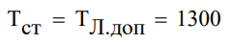
Увеличение температуры из-за тепловой раскрутки:
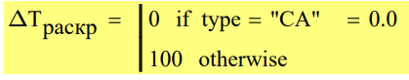
Степень окружной неравномерности:
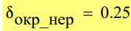
Толщина стенки лопатки
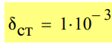
Ширина охлаждающих каналов лопатки [м]:
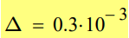
Ширина канала выходного участка [м]:
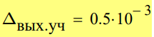
Длина выходного участка [м]:
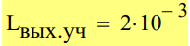
Коэффициент теплопроводности стенки лопатки [Вт/м/К]:
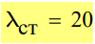
Толщина ТЗП [м]:
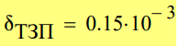
Коэффициент теплопроводности ТЗП [Вт/м/К]:
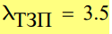
Высота лопатки [м]:
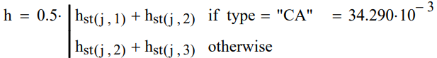
Длина хорды профиля лопатки [м]:
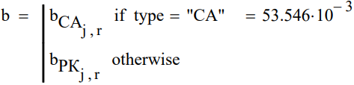
Радиусы входной и выходной кромок [м]:
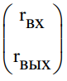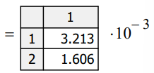
Длины дуг входной и выходной кромок [м]:
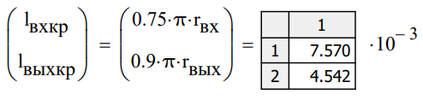
Длины спинки и корыта [м]:
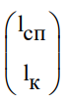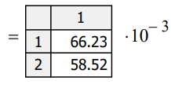
Распределение относительной скорости по лопатке:
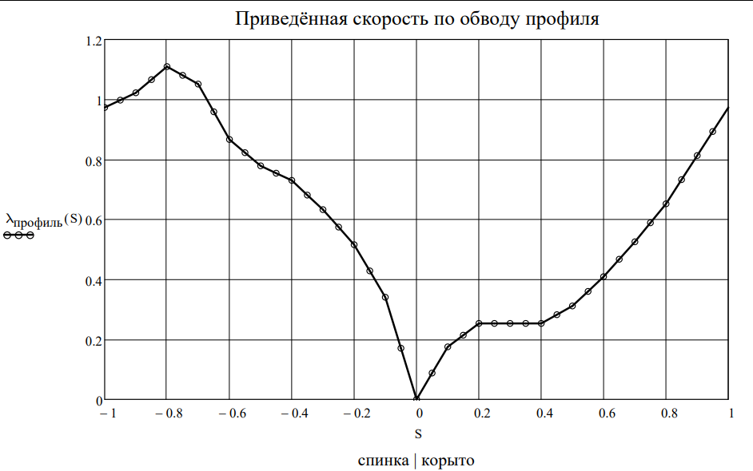
Полная температура перед Т [К]:
Статическая температура перед Т [К]:
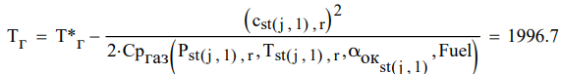
Число Рейнолдса для газа []:
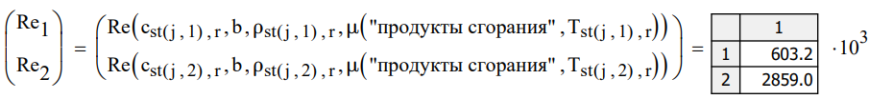
Число Нуссельта для газа (зависимость ЦИАМ) []:
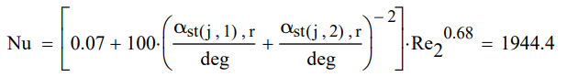
Средний коэффициент теплоотдачи газа в стенку лопатки [Вт/м2/К]:
Периметр профиля [м]:
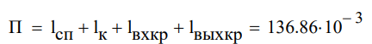
Площадь поверхности СА [м2]:
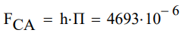
Коэффициент теплопередачи от газа к лопатки [Вт/м2/К]:
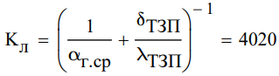
Тепловой поток [Вт]:
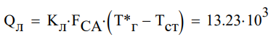
Диапазон изменения расхода охлаждающего воздуха [кг/с]:
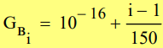
Число Рейнольдса для охлаждающего воздуха []:
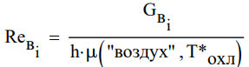
Число Прандтля для охлаждающего воздуха []:
Число Прандтля для охлаждающего воздуха (при температуре стенки):
Критерий Нуссельта для воздуха []:
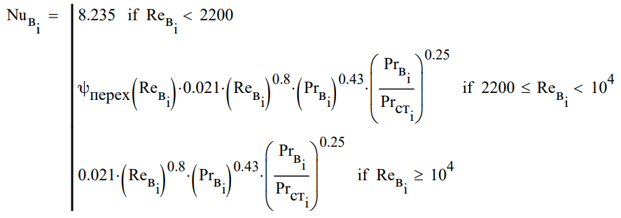
Коэффициент теплоотдачи охлаждающего воздуха [Вт/м2/К]:
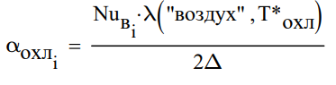
Коэффициент теплопередачи [Вт/м2/К]:
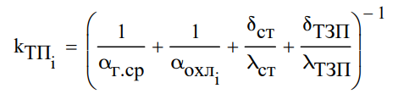
Ур-е теплового баланса Л:
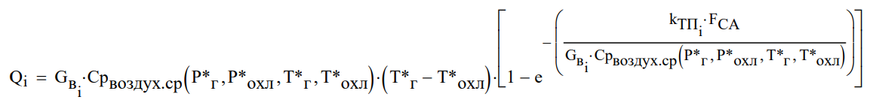

Относительный массовый расход охлаждающего воздуха:
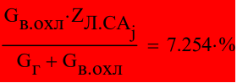
Относительный потери:
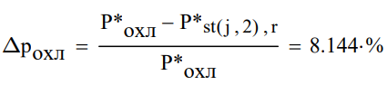
Плотность воздуха при выдуве [кг/м3]:
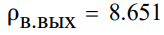
Скорость воздуха на выходе из выходной кромки [м/с]:
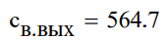
Статическая температура выдува охлаждающего воздуха [К]:
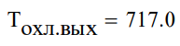
Геометрия входной кромки:
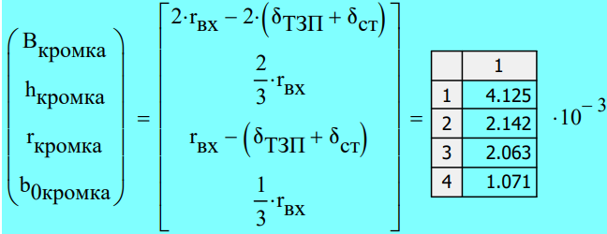
Длина участка, которую проходит охлаждающего воздух в дефлекторе [м]:
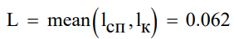
Экв. диаметр [м]:
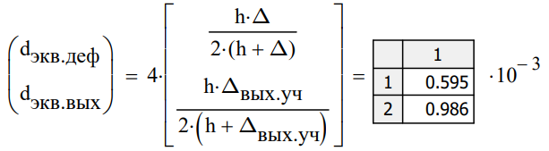

Число Рейнольдса []:
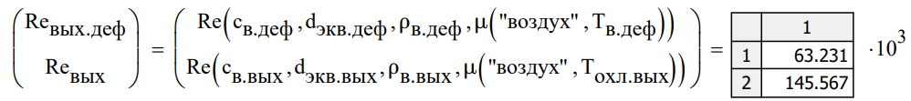

Коэффициент трения []:
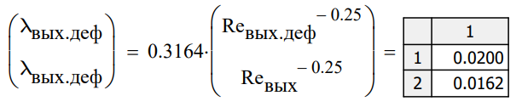
Потери давления [Па]:
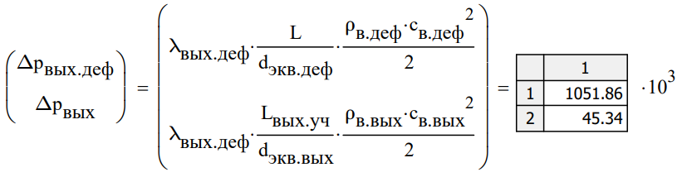
Относительный потери давления []:
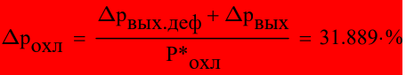

Определение теплового состояния поперечного сечения лопатки
Количество участков лопатки:
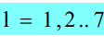
Длины рассматриваемых участков спинки и корыта
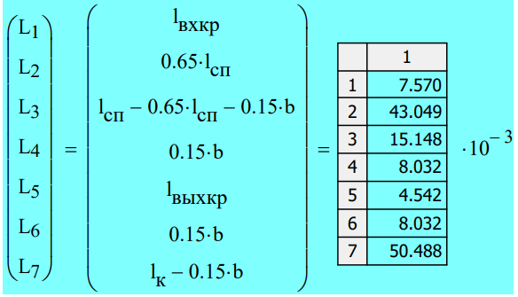
Площади поверхностей ТО [м2]:
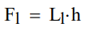
Температура охлаждающего воздуха [К] на входе в участок:
Температура охлаждающего воздуха [К] на выходе из участка:
Температура охлаждающего воздуха на участке [К]:
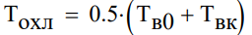
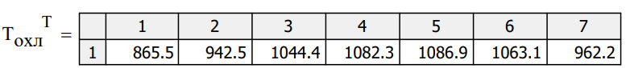
Зазор ширина канала [м]:
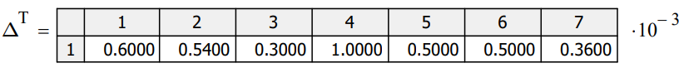
Массовый расход охлаждающего воздуха на участках [кг/с]:
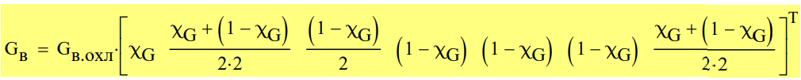
Число Рейнолдса газа перед входной кромкой и после выходной кромки:
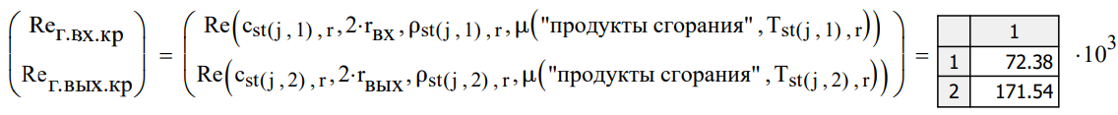

Число Рейнолдса охлаждающего воздуха на входной кромке:
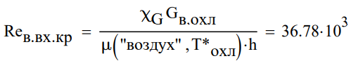
Число Нуссельта на входной кромке:
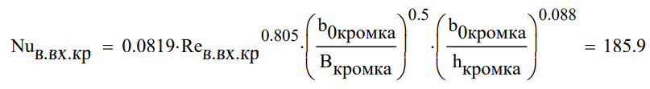
Коэффициент теплоотдачи [Вт/м2/К]:
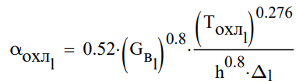
Коэффициент теплоотдачи на входной кромке [Вт/м2/К]:
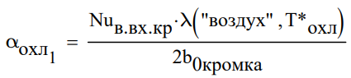

Скорости газа в ядре потока на участках [м/с]:
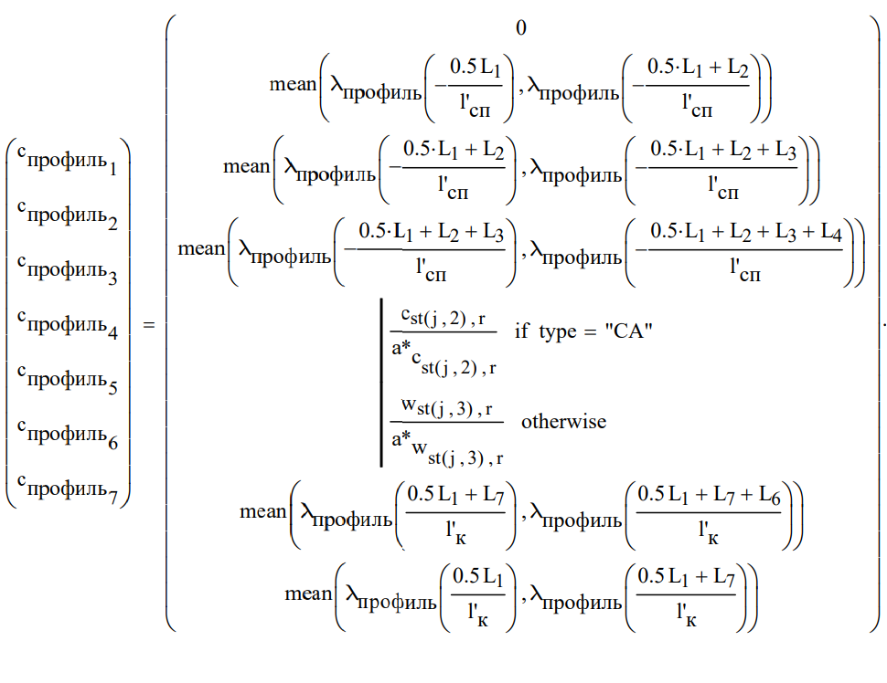
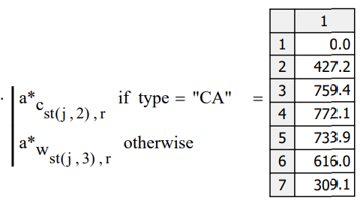
Статическая температура газа [К]:
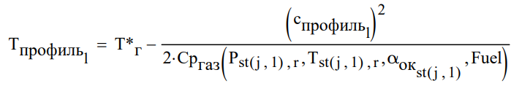
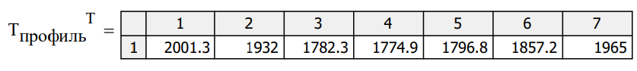

Число Прандтля []:
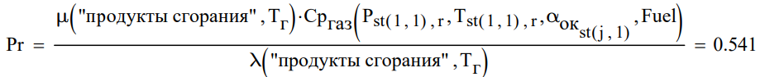
Коэффициент восстановления []:
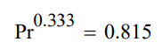
Температура восстановления [К]:
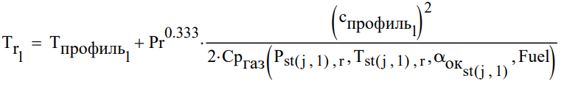
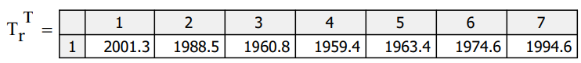
Коэффициент теплоотдачи газа [Вт/м2/К]:
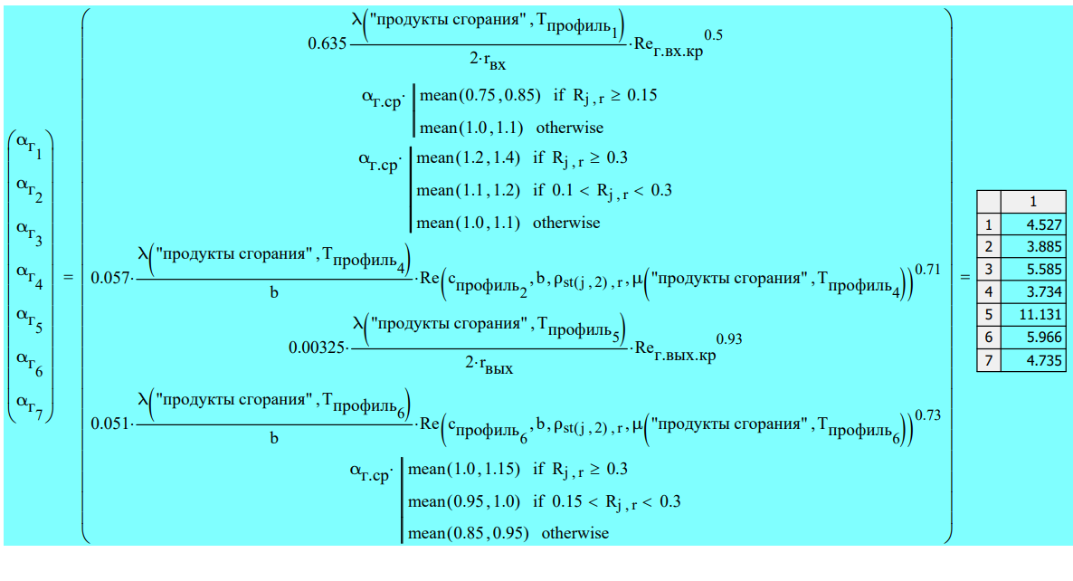
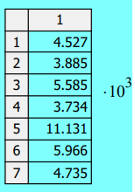

Коэффициент теплопередачи [Вт/м2/К]:
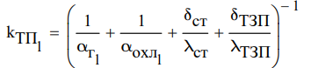
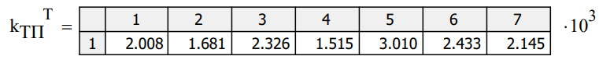
Температура охлаждающего воздуха на выходе из участка [К]:
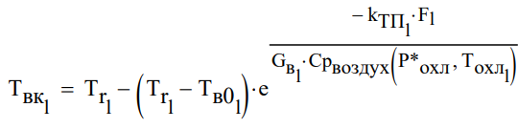
По полученным значениям температуры на концах участков определяем температуры в начале смежных участков:
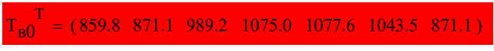
Коэффициент теплопередачи от газа к лопатке []:
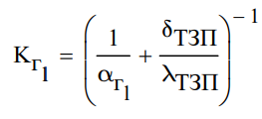
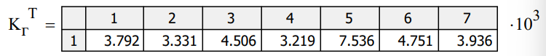
Температура лопатки на участке [К]:
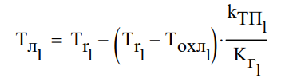
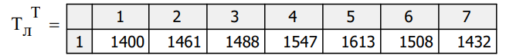
Параметр пленки:
Эффективность пленочного охлаждающего []:
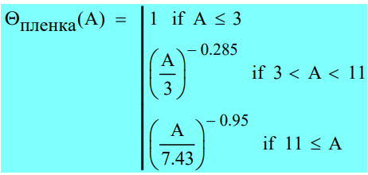
Коэффициент угла выдува охлаждающего потока []:
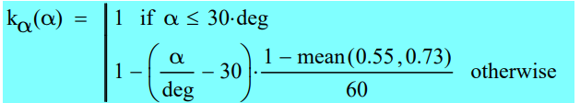
На входной кромке расположены три ряда отверстий: один ряд относится к спинке, второй к корыту, третий -посередине между ними с относительной координатой.
Всего на спинке 7 рядов отверстий, включая ряд на входной кромке. На корыте – 6 рядов отверстий, включая ряд на входной кромке.
Количество отверстий и их координаты могут варьироваться.
Количество рядов на спинке и корыте:
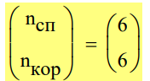
Количество рядов отверстий:
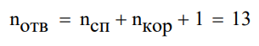
В ряду №1 в действительности 2 ряда отверстий, необходимые для равномерного распределения пленки охлаждения.
Отверстия расположены в шахматном порядке максимально близко друг к другу. Расчет ведется от 1-го ряда отверстий.
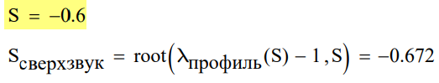

Относительный координаты отверстий []:
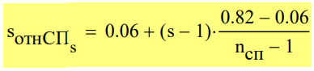
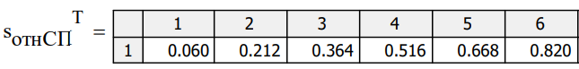
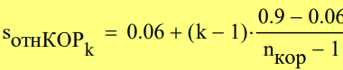
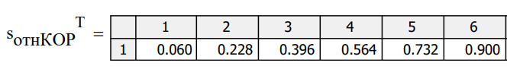
Количество отверстий:
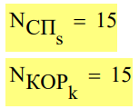
Диаметры отверстий [м]:
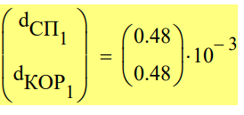
Зазоры в дефлекторе:
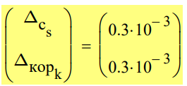
Координата отверстия [м]:
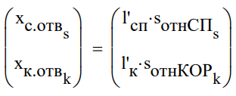
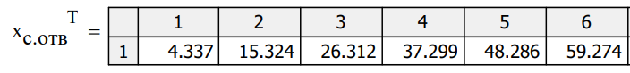
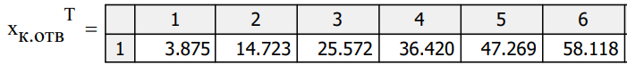

Расстояние между отверстиями [м]:
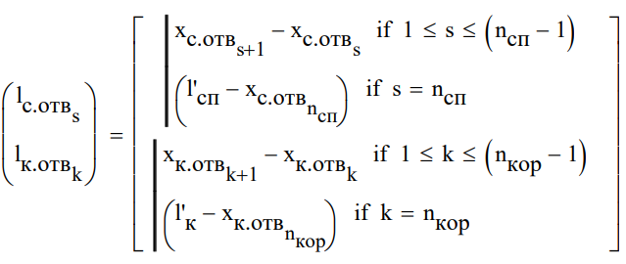
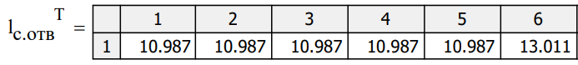
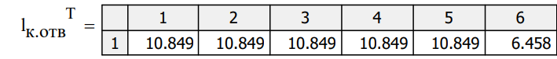
Приведённая скорость потока в точке выдува:
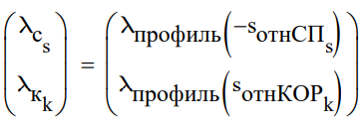
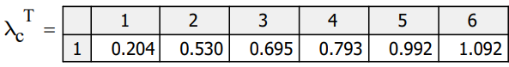
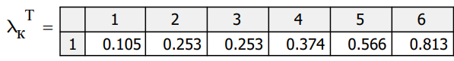
Статическое давление газа [Па]:
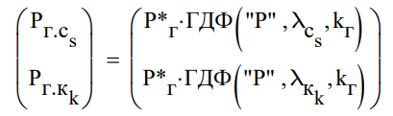
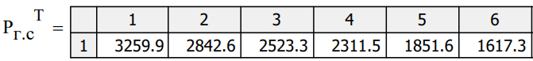
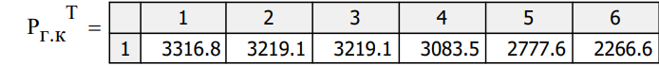

Статическая температура газа [К]:
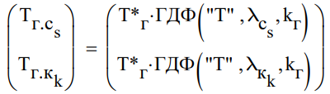
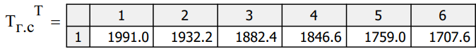
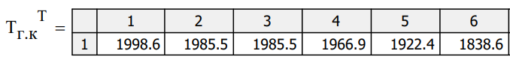
Принимается допущение, что полное давление охлаждающего воздуха в канале не изменяется и равно давлению при входе в охлаждающего канал.
Плотность газа [кг/м3]:
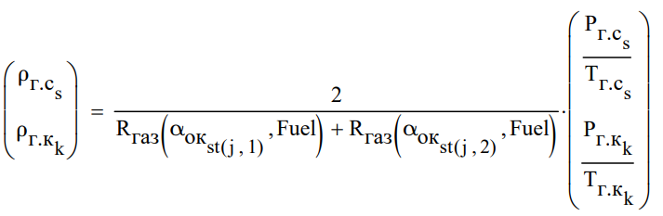
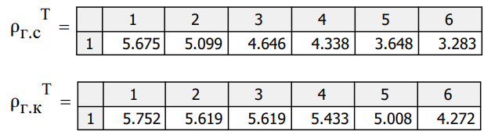
Скорость ядра потока газа [м/с]:
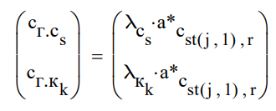
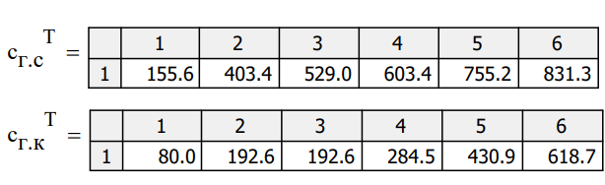

Полная температура охлаждающего воздуха [К]:
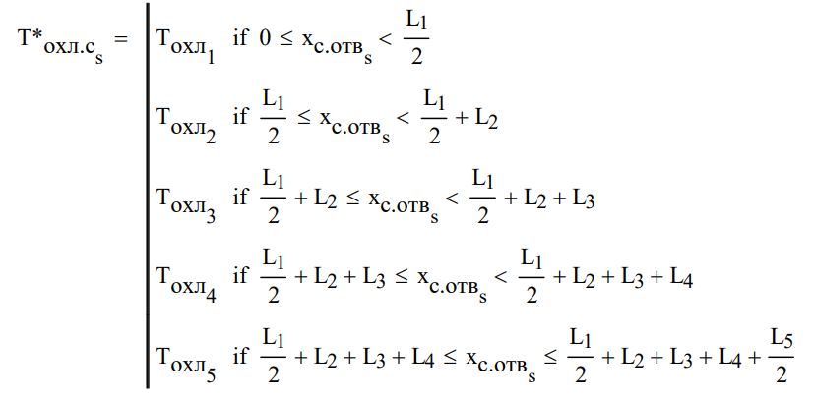
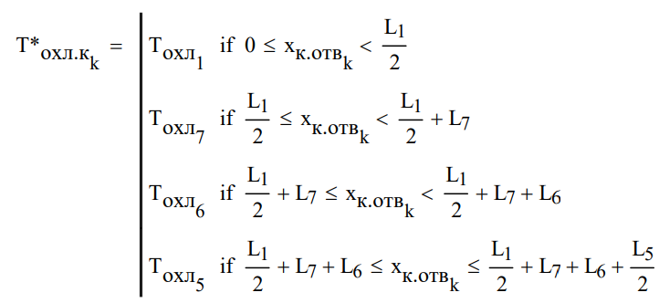
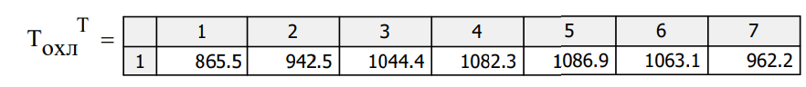
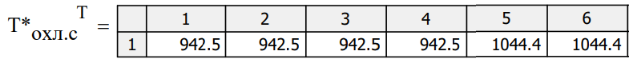
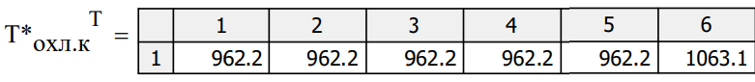
Плотность охлаждающего воздуха в канале [кг/м3]:
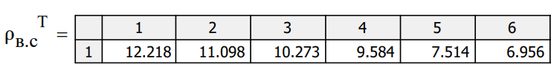
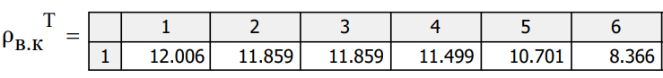

Скорость истечения охлаждающего воздуха через отверстия [м/с]:
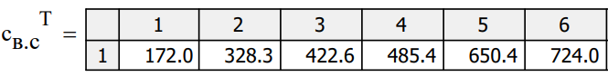
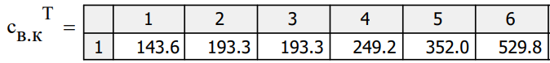
Статическая температура охлаждающего воздуха [К]:
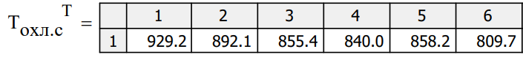
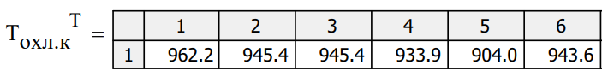
Параметры вдува на входной кромке:
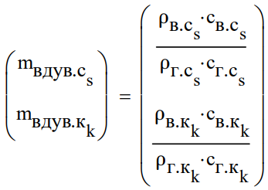
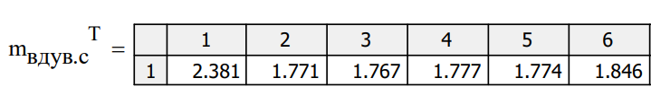
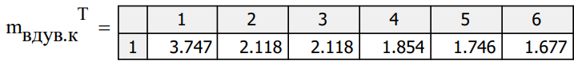
Эквивалентная высота щели [м]:
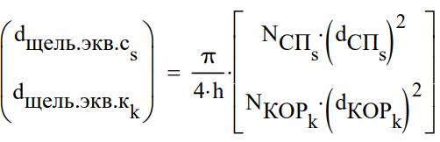
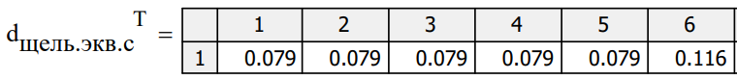
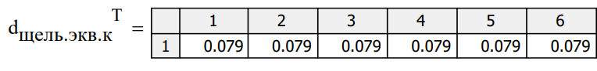
Число Рейнольдса по эквивалентной высоте щели для газа в сечении вдува:
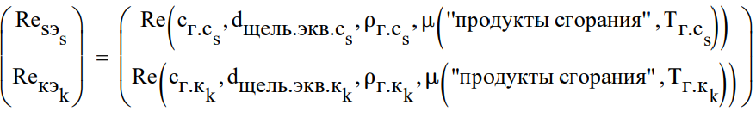
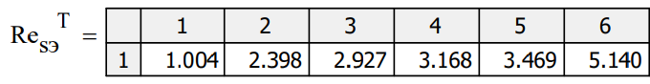
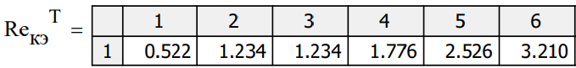
Температурный фактор [К]:
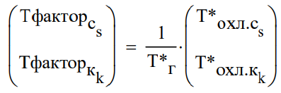
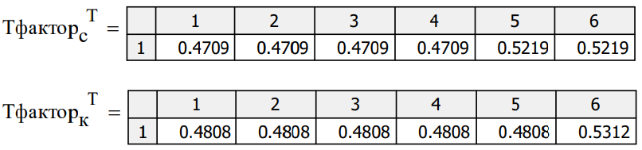Температура пленки в конце участка при вдуве через отверстия [К]:
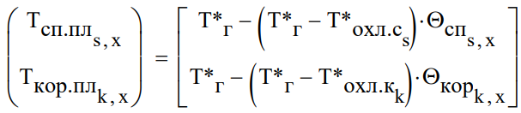
Расход охлаждающего воздуха через ряд отверстий [кг/с]:
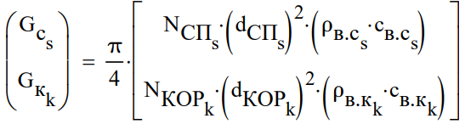
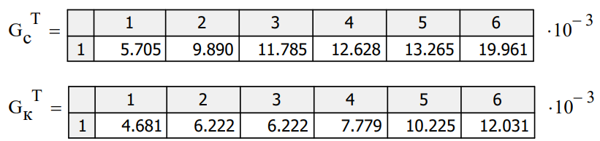
Суммарный расход охлаждающего воздуха через ряд отверстий [кг/с]:
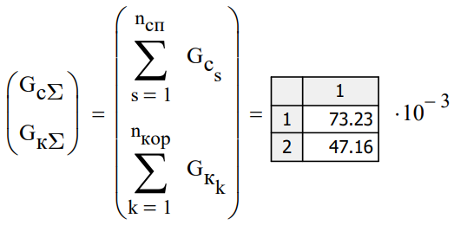
Коэффициент теплоотдачи воздуха [Вт/м2/К]:
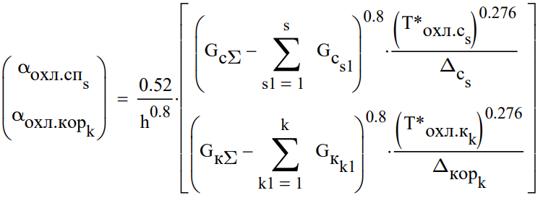
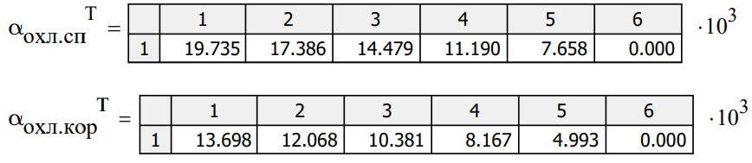

Центральное отверстие на входной кромке
Координата отверстия [м]:
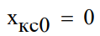
Расстояние между отверстиями (первым на спинке и первым на корыте) [м]:
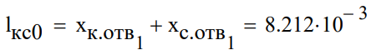
Приведённая скорость потока в точке выдува:
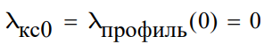
Статическое давление газа [Па]:
Статическая температура газа [К]:
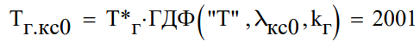
Полная температура охлаждающего воздуха [К]:
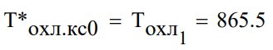
Плотность газа [кг/м3]:
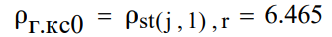
Скорость ядра потока газа [м/с]:
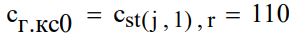
Плотность охлаждающего воздуха в канале [кг/м3]:
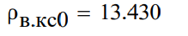
Скорость истечения охлаждающего воздуха через отверстие [м]:
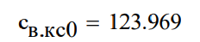
Статическая температура охлаждающего воздуха [К]:
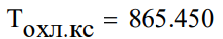

Параметр вдува на входной кромке:
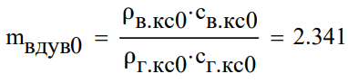
Эквивалентная высота щели [м]:
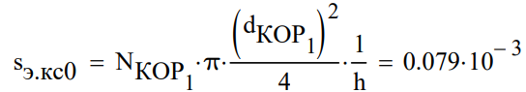
Число Рейнольдса по эквивалентной высоте щели для газа в сечении вдува:
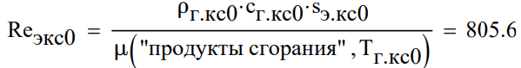
Температурный фактор []:
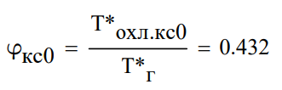
Эффективность пленочного охлаждающего []:
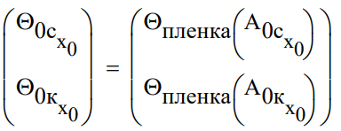
Температура пленки в конце участка при вдуве через отверстие [К]:
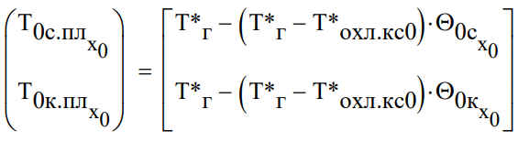
Расход охлаждающего воздуха через ряд отверстие [кг/с]:
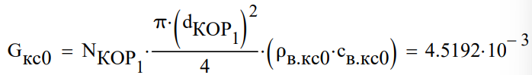
Суммарный расход охлаждающего воздуха [кг/с]:
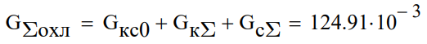
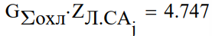
Относительный расход охлаждающего воздуха:
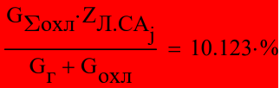
Зависимости для построения графиков
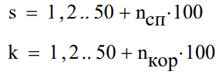
Координаты по спинке и корыту
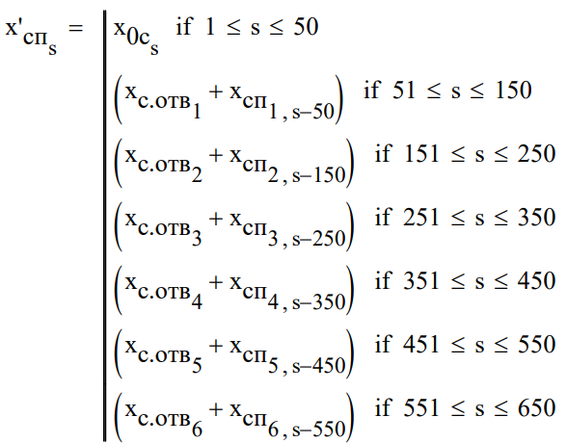

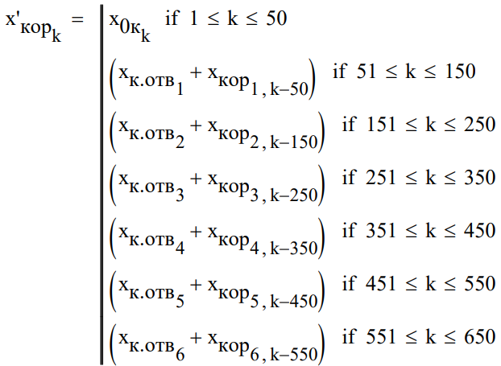

Распределение расходов по зонам:
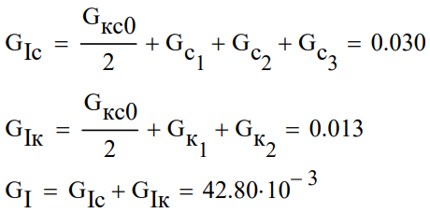
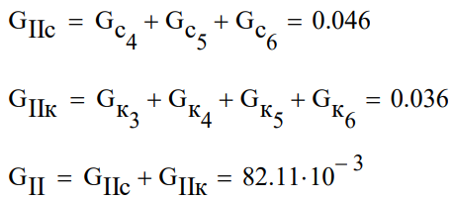
Расход во входную кромку:
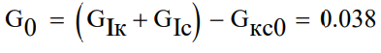
Коэффициент теплоотдачи воздуха [Вт/м2/К]:
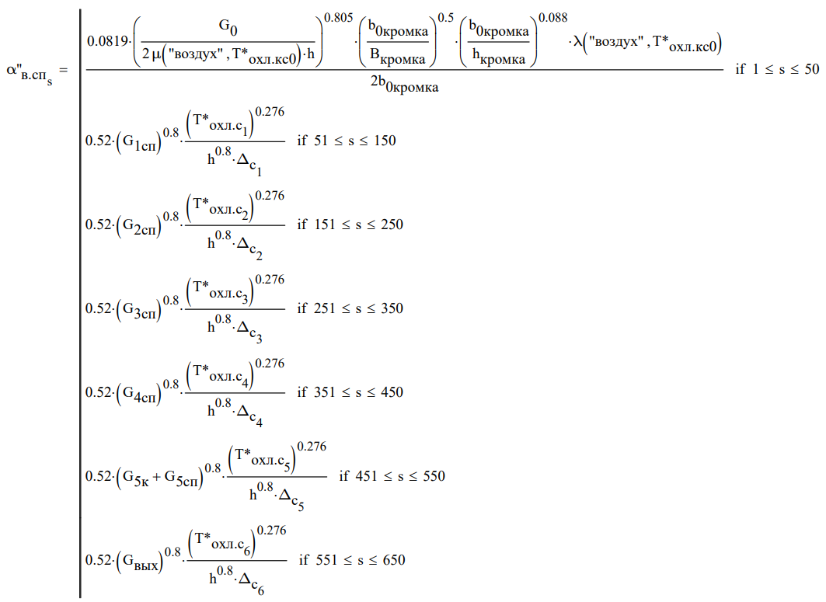
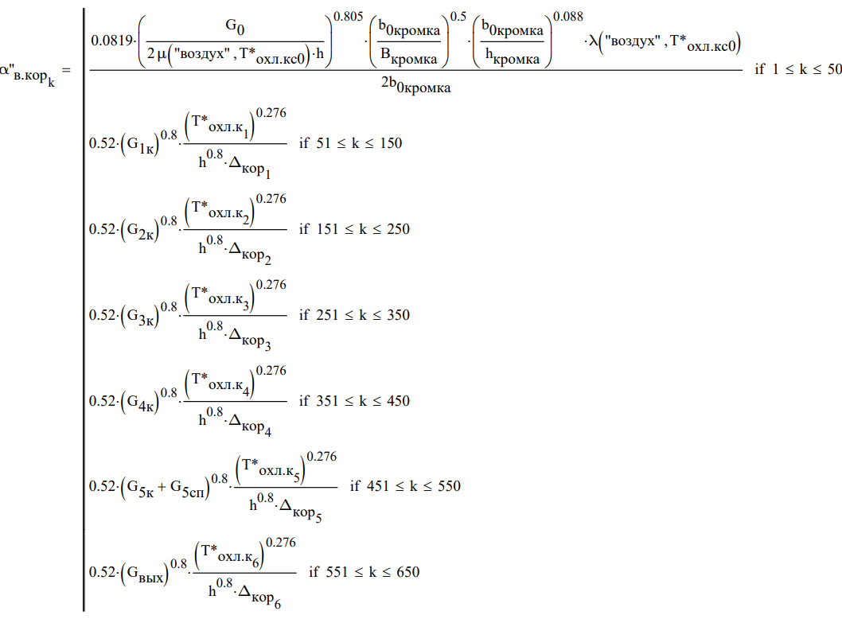
Коэффициент теплоотдачи воздуха из конвективного охлаждающего (для сравнения):
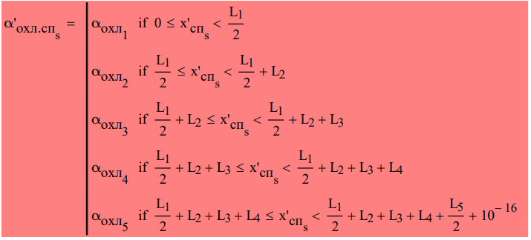
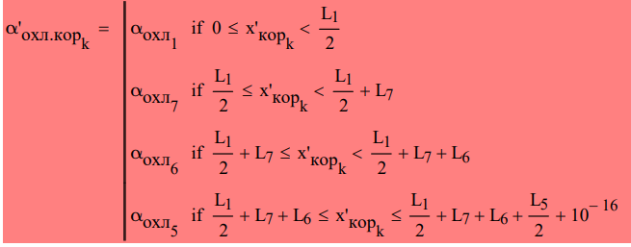

Температура пленки [К]:
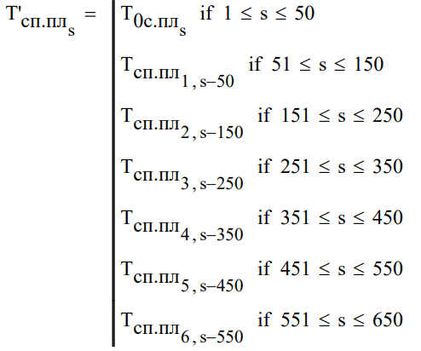
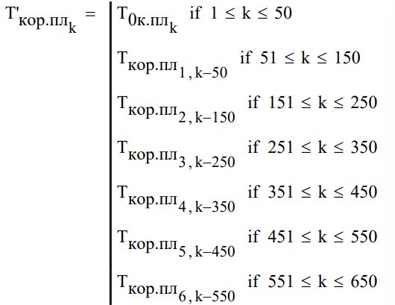
Температура охлаждающего воздуха (взятая из конвективного охлаждения)
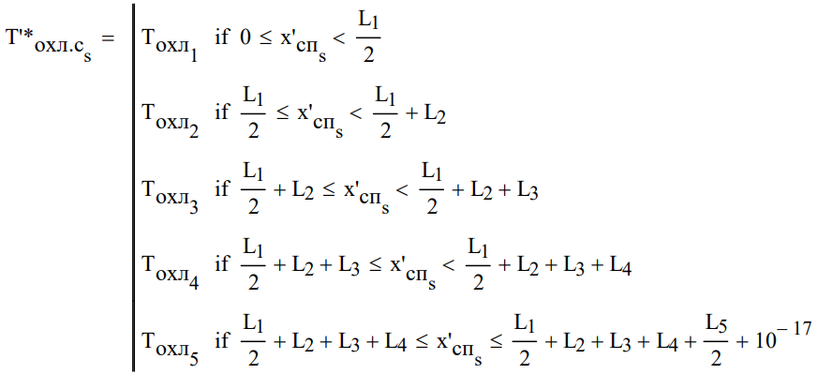
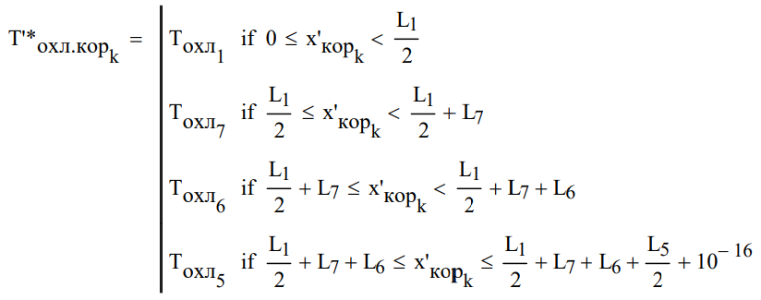
Коэффициент теплоотдачи заградительной пленки [Вт/м2/К]:
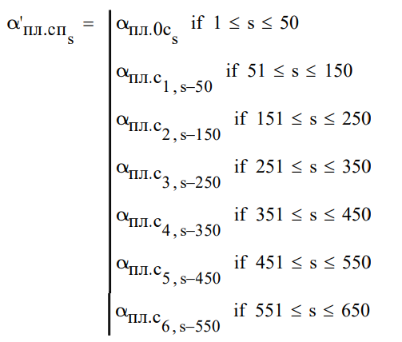
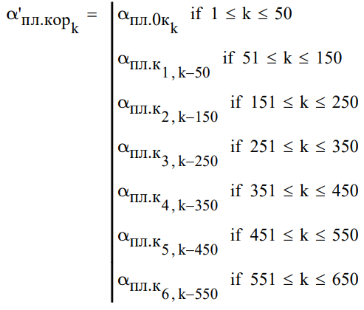
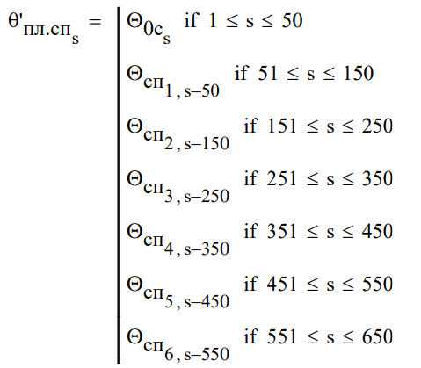
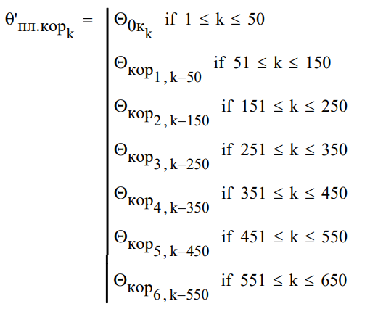
Коэффициент теплоотдачи газа:
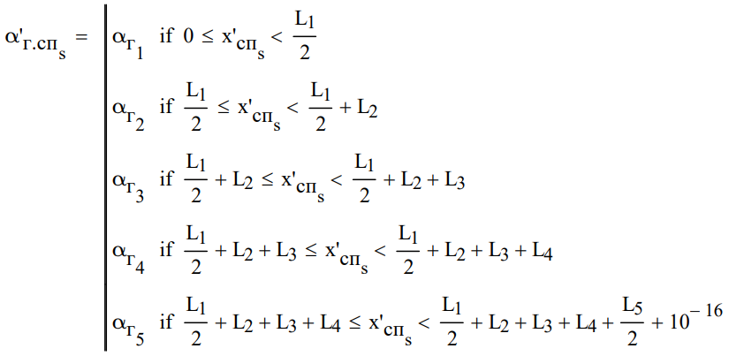
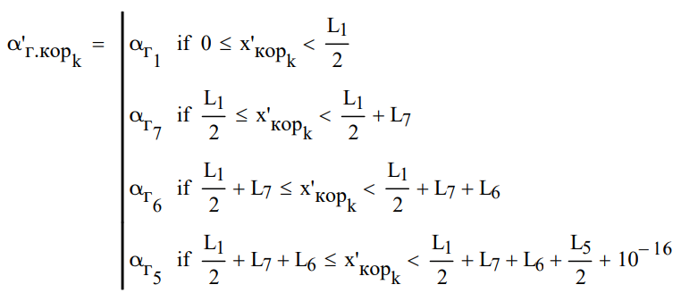
Коэффициент теплопередачи конвективно-пленочного охлаждения:
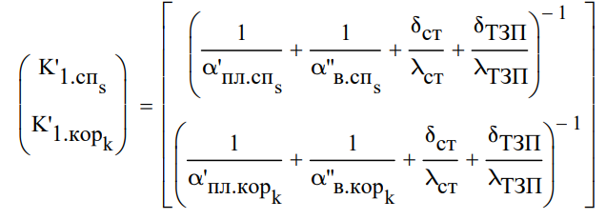
Коэффициент теплопередачи конвективного охлаждения:
